**Resultados Experimentais**

Após a completa confecção da antena e sua integração com o Dongle SDR e demais softwares necessários para a estação solo de aquisição de dados, iniciou-se a coleta de informações sobre as passagens dos satélites sob o local onde foi estabelecida estação. Inserindo as coordenadas geográficas no WXtoIMG, ele fornece a lista de passagens conforme localização e grau de elevação desejada.

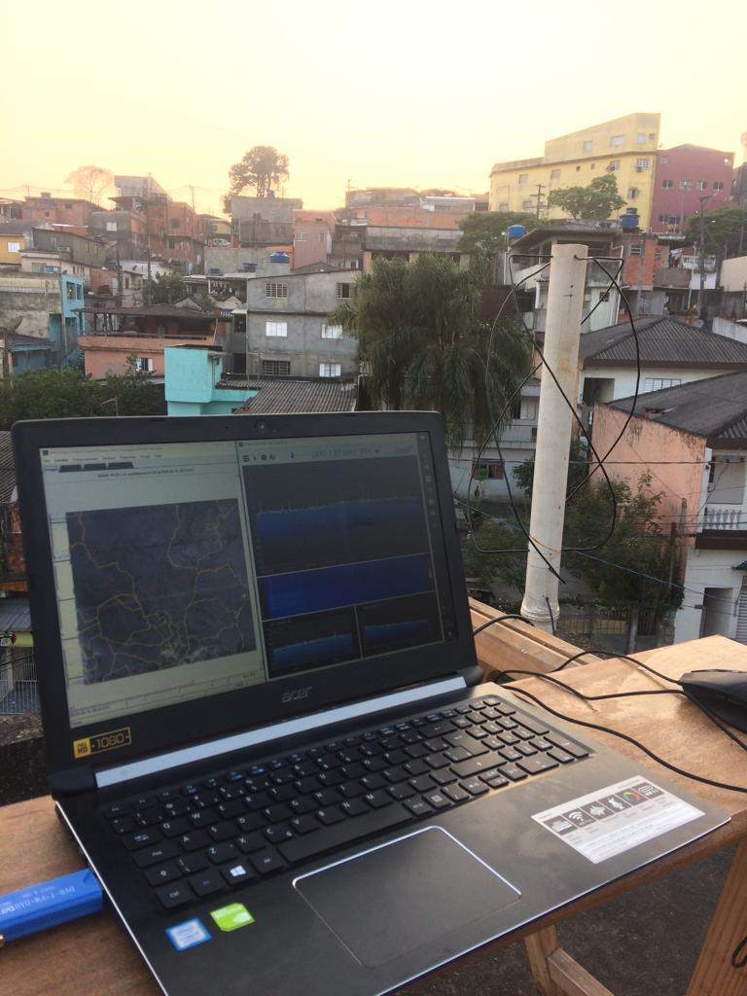

Foto xx – Estação solo de testes

Fonte: Autores

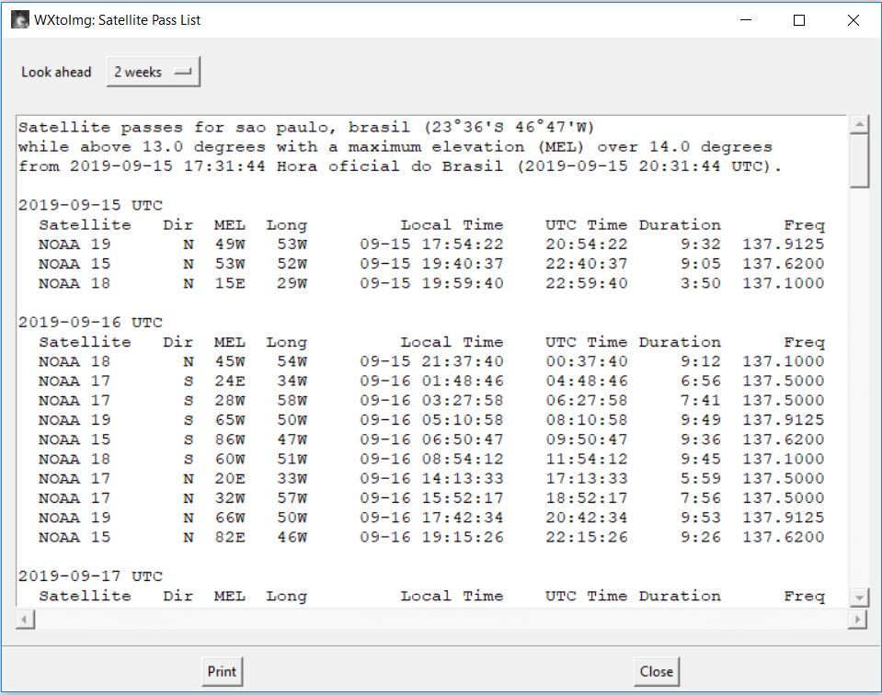

Figuraxx – lista de passagem

Fonte: software WXtoIMG

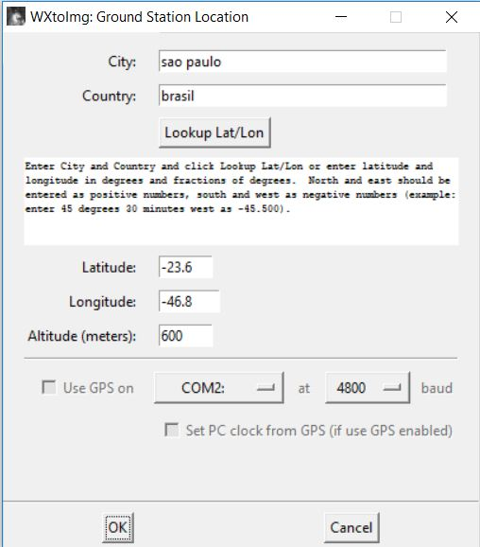

Figura – localização da estação solo

Fonte: software WXtoIMG

No momento da passagem, e com todo equipamento a postos, o WXtoIMG começa a decodificar a imagem através da recepção do SDR#. Um espectro como a da figura a seguir deve surgir no programa.

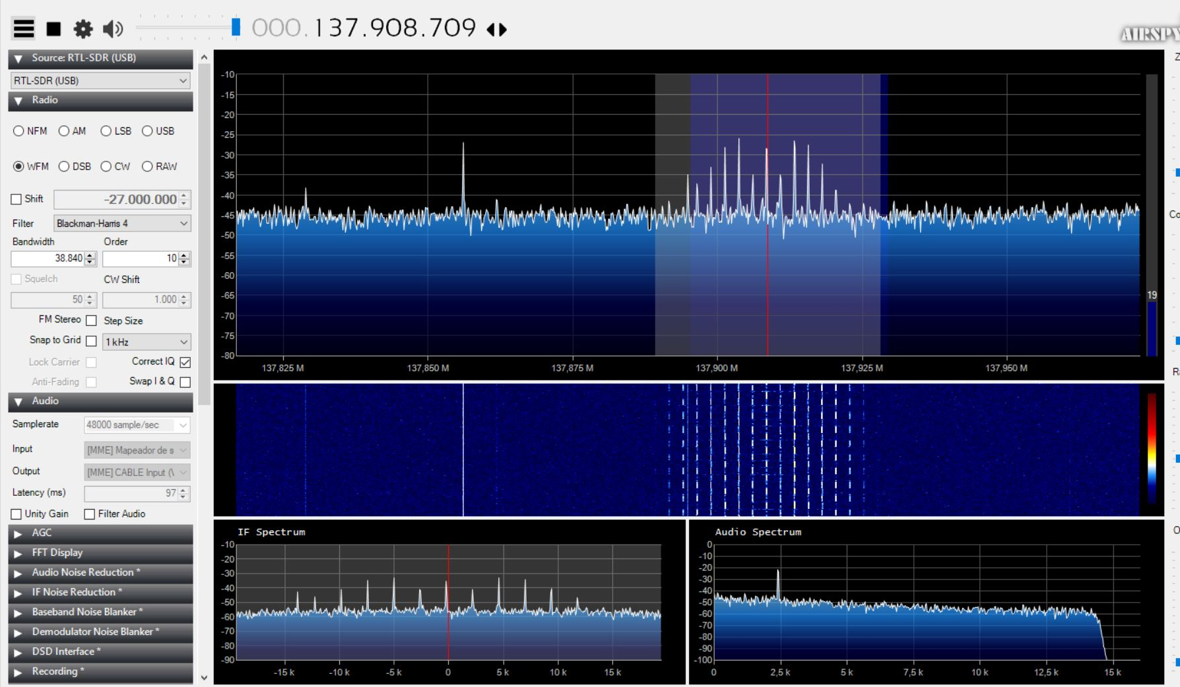

Figura – espectro no SDR#

Fonte: software SDR#

Ao final da passagem do satélite, o WXtoIMG desligará automaticamente e decodificará a imagem recebida dos dois canais APT como se segue.

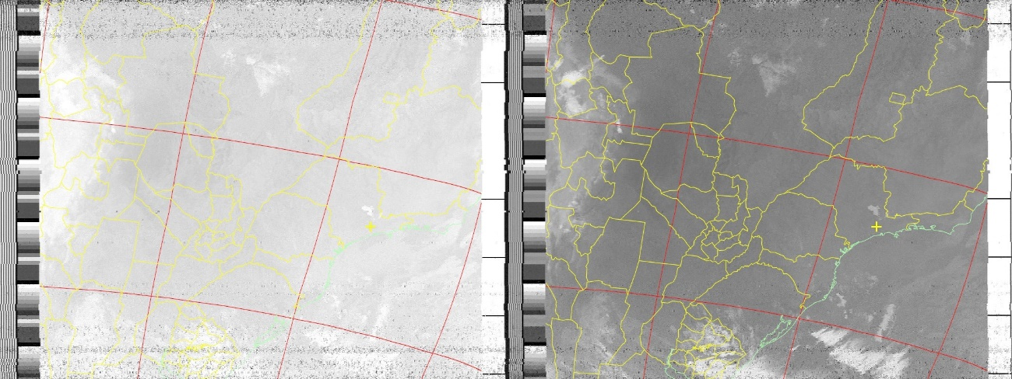

Figura – imagem dos canais APT

Fonte: software WXtoIMG

Na aba “Enhancement” do WXtoIMG, é possível mudar a decodificação da imagem dos dois canais do APT a fim de poder compor uma única imagem com informações diferentes, como imagem de luz visível, infravermelho, de temperatura superficial ou de precipitação. As imagens a seguir foram coletadas do NOAA-18, dia 15 de Setembro de 2019, às 21h30.

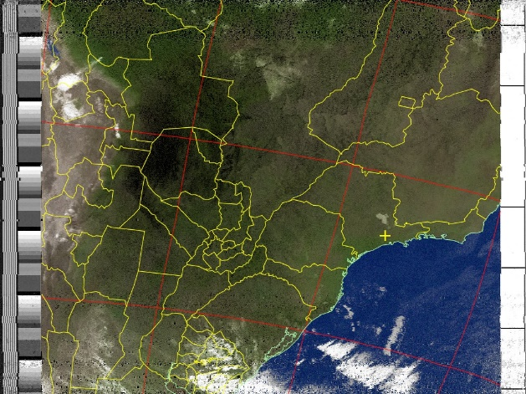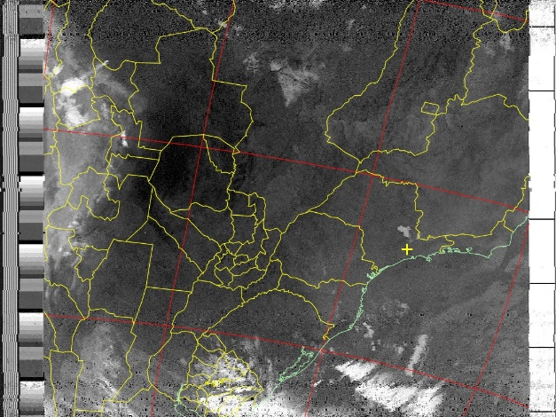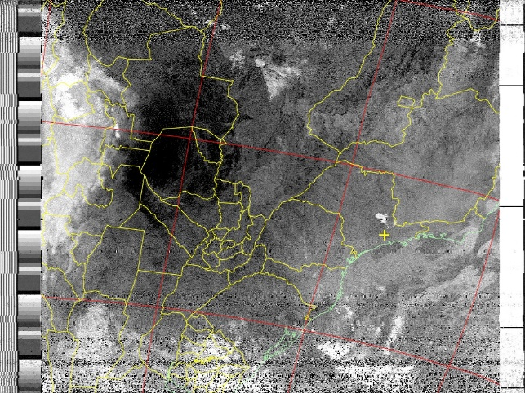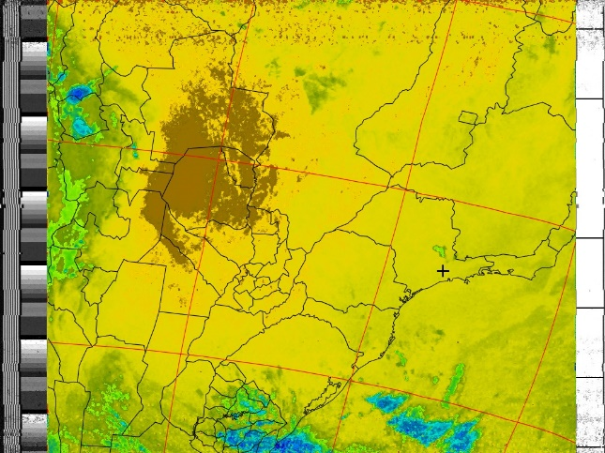

As imagens a seguir foram coletadas do NOAA-19, dia 17 de Setembro de 2019, às 4h58.

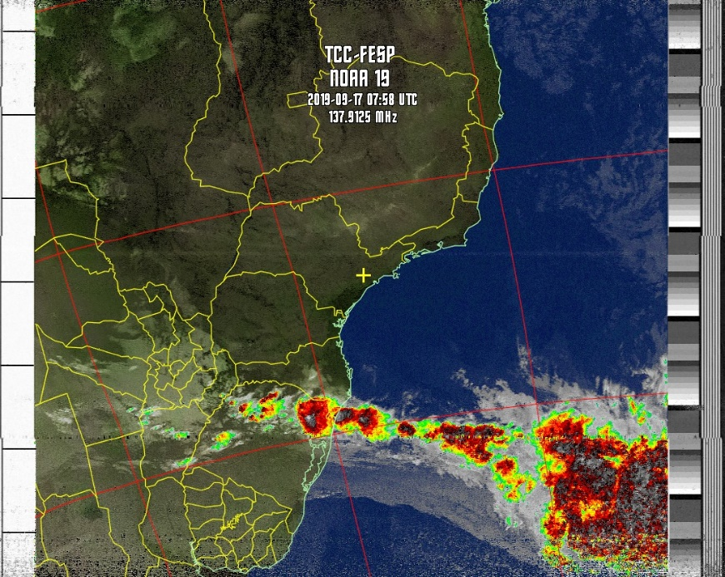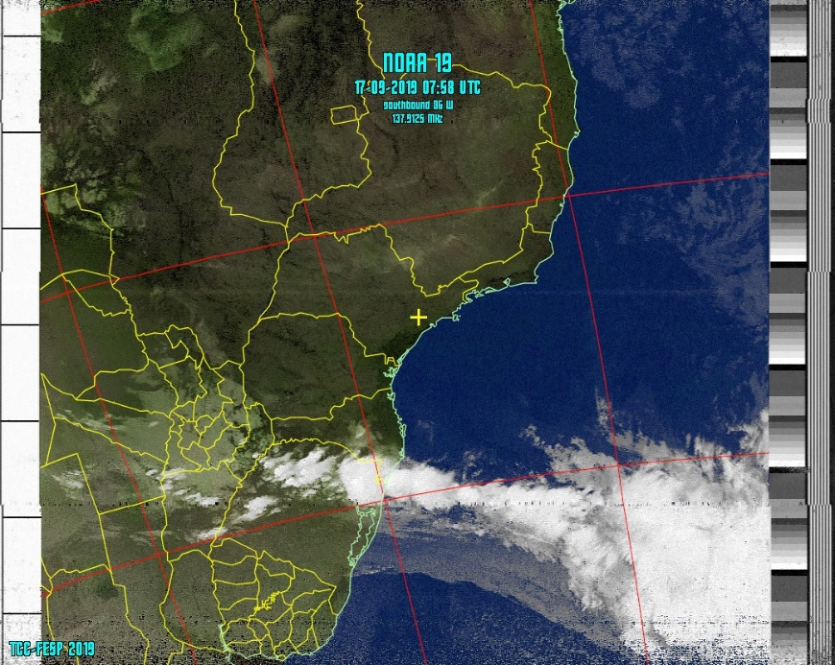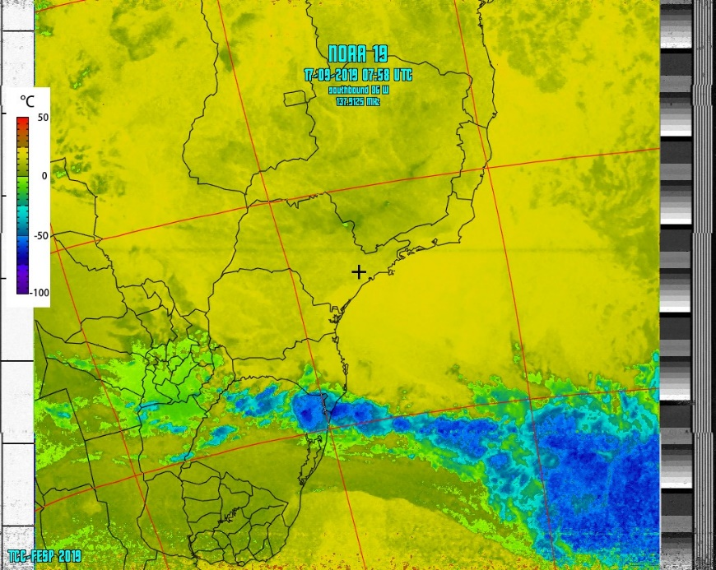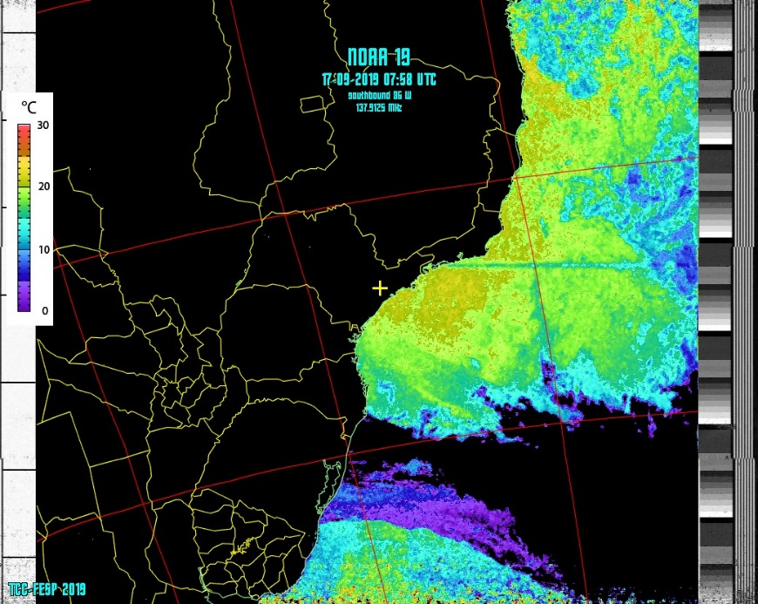

A região encontra-se com boa visibilidade para baixas elevações até 6º a Norte e Sul, o que favorece a coleta de dados caso os satélites passem no local com elevações superiores a 20º de Leste ou a Oeste. Porém, não foi possível obter boas imagens em baixas elevações mais próximas ao Leste devido ao relevo da região impedir visibilidade inferior a 15º nessas direções. Abaixo há um exemplo no qual o satélite passou com elevação máxima de 15º na direção Leste.

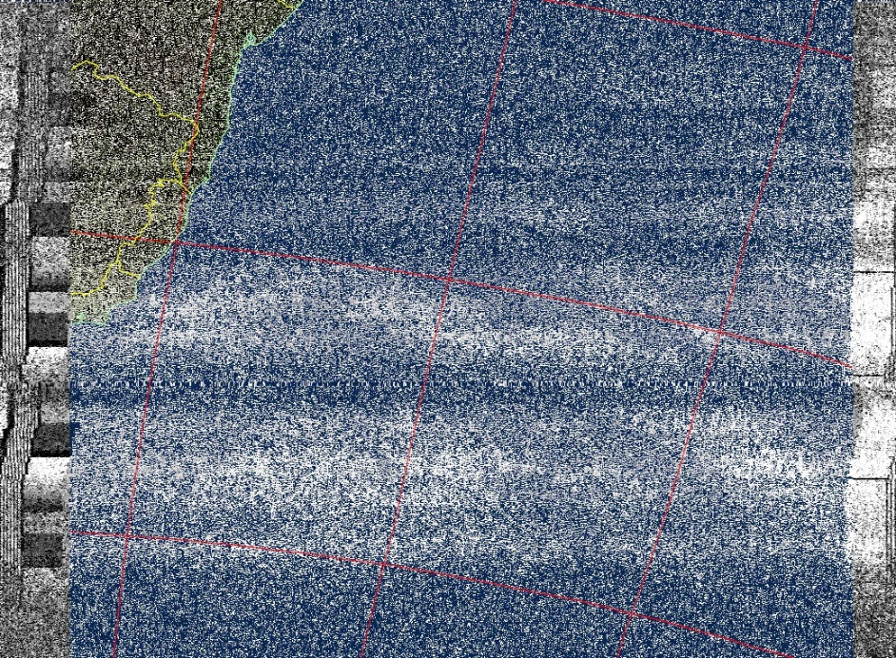

NOAA-18, dia 15 de Setembro de 2019, às 19h50.

Há ainda interferências decorrentes de aeronaves, já que a estação fica logo abaixo da passagem de linhas aéreas, e foi perfeitamente possível ver a atenuação do sinal no momento da aquisição da imagem enquanto uma aeronave de linha aérea passava acima da estação solo. Como não há tráfego aéreo na região até 6h da manhã, as melhores imagens são coletadas após 1h.